

ZÁKLADNÍ ŠKOLA SLOVAN, KROMĚŘÍŽ, PŘÍSPĚVKOVÁ ORGANIZACE
ZEYEROVA 3354, 767 01 KROMĚŘÍŽ

projekt v rámci vzdělávacího programu
VZDĚLÁNÍ PRO KONKURENCESCHOPNOST

ŠABLONA ČÍSLO: III/2
NÁZEV: INOVACE A ZKVALITNĚNÍ VÝUKY PROSTŘEDNICTVÍM ICT

Předmět: Anglický jazyk

Ročník: 8.

Téma: Country landscape - vocabulary

Autor: Mgr. Lenka Havránková

Datum vytvoření: 26.1. 2013

VY_32_INOVACE_49_LH

ANOTACE

- Cílová skupina: Práce je určena pro žáky 8. ročníku

- Téma: Tento materiál byl vytvořen jako doplněk učiva ke slovní zásobě Country landscape

- Cíl: Uplatnění vlastních vědomostí žáka, procvičení a rozšíření slovní zásoby, práce s atlasem

- Pomůcky: interaktivní tabule, atlas světa, slovník

PILOTÁŽ

- Materiál slouží k využití na interaktivní tabuli.

- Materiál byl pilotován v 8. ročníku.

- Na úvod bylo zařazeno cvičení na procvičení paměti a aktivování slovní zásoby.

- Žáci si procvičili a rozšířili slovní zásobu.

- Žáci si procvičili své zeměpisné znalosti a práci s atlasem.

- Žáci ocenili přehlednost zápisu.

Warm up Exercise
HOW GOOD IS YOUR MEMORY? ACTIVATE VOCABULARY.

desert
lake
island
river

hill
continent
ocean
cliff
road
waterfall
capital
airport
bridge
mountain
forest
volcano
dam
tunnel
sea
highway


Exercise 2
LABEL THE PICTURES WITH THE WORDS FROM EXERCISE 1:
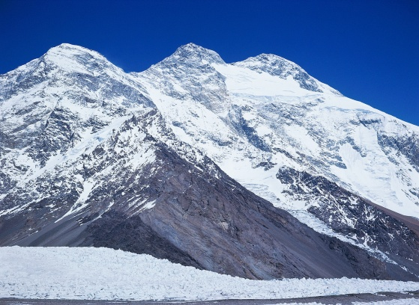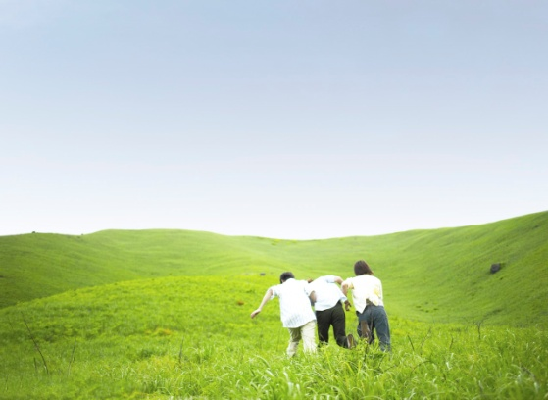

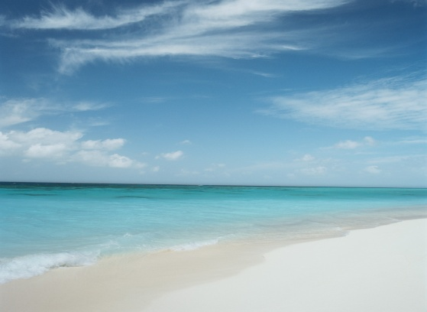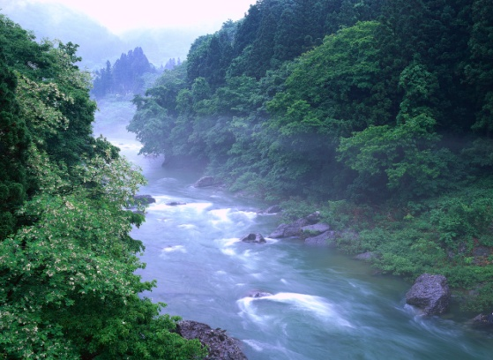

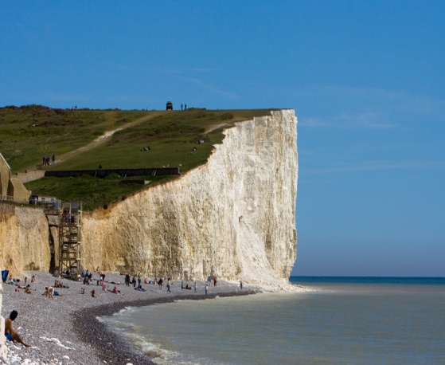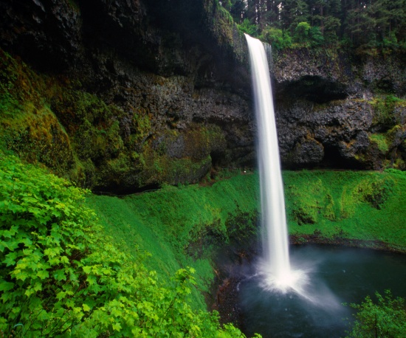

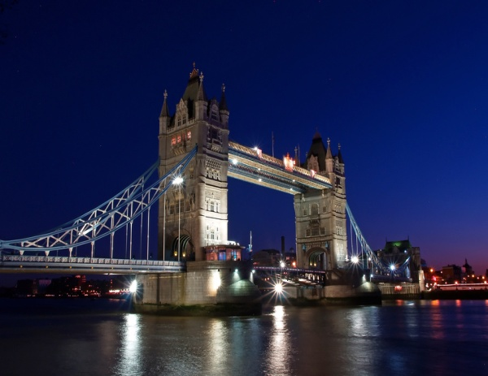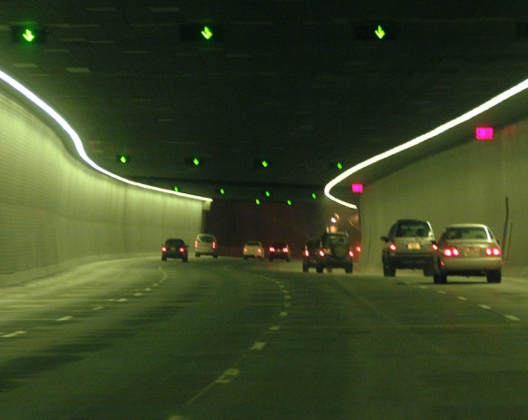

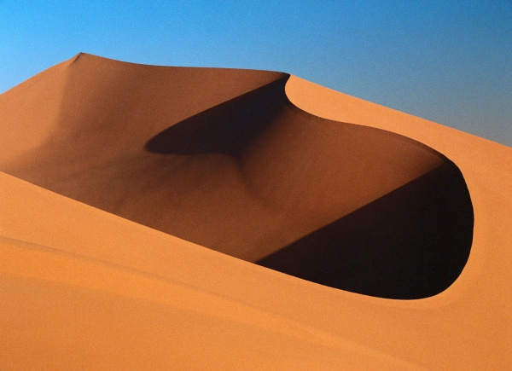

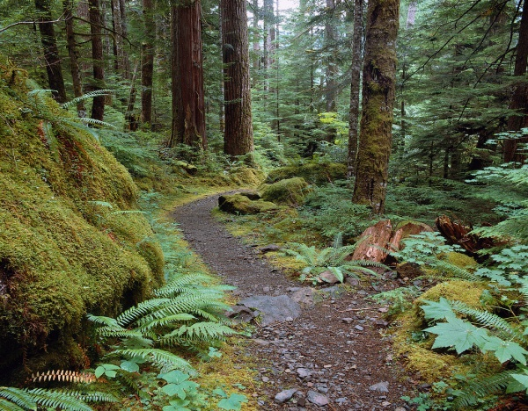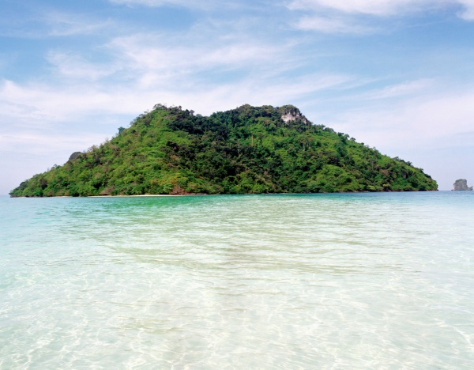

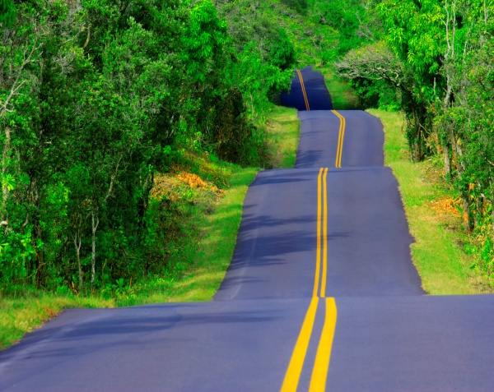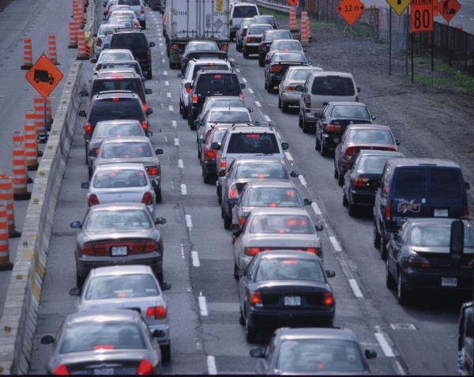

Exercise 3
ASK AND ANSWER WITH YOUR PARTNER:
What is ……………???


- Atacama
- Pacific
- Mississippi
- Mt Blanc
- Vesuv
- Canberra
- Golden Gate
- Seikan
- Greenland
- Salto Angel
- Ukerewe
ŘEŠENÍ:
Exercise 2
mountain, hill, sea/ocean, river, cliff, waterfall, dam, lake, bridge, tunnel, desert, volcano, forest, island, road, highway

Exercise 3
- desert
- ocean
- river
- mountain
- volcano
- capital
- bridge
- tunnel
- island
10. waterfall
11. lake

ZDROJE:

- Vlastní tvorba autora

- www.office.microsoft.com

